День семьи, любви и верности
В ДОЛ «Веселый улей»

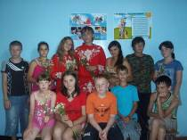
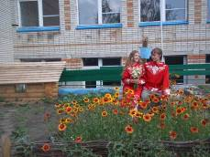
Начиная с 2008 года, 8 июля жители всей России отмечают День Петра и Февронии, покровителей семейного счастья и брака – он же день семьи, праздники и верности. Святые супруги Петр и Феврония, Муромские чудотворцы, пронесли любовь друг ко другу через огромное количество испытаний. Святые прославились благочестием и милосердием. Преставились они в один день и час 25 июня (8 июля по новому стилю) 1228 года, приняв перед этим монашеский постриг. Святые Петр и Феврония считаются образцом христианского супружества и небесными покровителями православного брака.
В этот день у православных верующих принято, прежде всего, посещать храмы. В своих молитвах молодые люди просят Бога о большой любви, а люди постарше о семейном согласии. День Петра и Февронии считается в народе счастливым для любви.
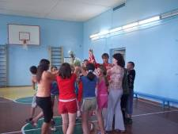
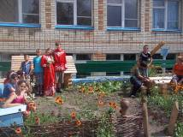
В ДОЛ «Веселый улей» при МОУ СОШ с. Явлейка в этот день состоялось праздничное мероприятие «Ромашковое поле». Началось оно с прочтения сказания о Петре и Февронии Муромских в сопровождении красочной презентации. Затем зрителям было показано театрализованное представление «Сказание о Петре и Февронии». Закончилась первая часть праздника просмотром анимационной ленты «Житие Петра и Февронии».
Во второй части на фоне мелодии песни «Гимн семьи» ведущий сказал о семье, как о крепости, за стенами которой могут царить лишь покой и любовь. Ребята, взявшись за руки, водили хоровод. В заключение прозвучало стихотворение о семье, написанное девятилетней девочкой Яной Фирсовой из Смоленской области. Дети читали его по одной строке:
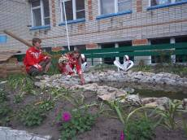
Семья – это мы. Семья – это я.
Семья – это папа и мама моя,
Семья – это Владик, братишка родной,
Семья – это котик пушистенький мой.
Семья – это бабушки две дорогие,
Семья – и сестренки мои озорные.
Семья – это крестная, тети и дяди,
Семья – это елка в красивом наряде.
Семья – это праздник за круглым столом,
Семья – это счастье, семья – это дом,
Где любят и ждут, и не помнят о злом.

